Практическая работа №1

Тема: «Разработка информационной системы».

Цель – реализовать предложенную предметную область.

Задание. Разработать информационную систему согласно предметной области варианта. Базу данных разместить на предложенном сервере. Пользовательскую часть реализовать средствами языка java.

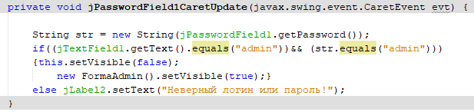

Рисунок 1 – Код авторизации администратора

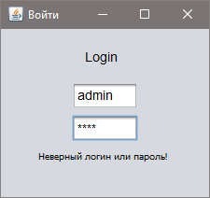

Рисунок 2 – Работа программы

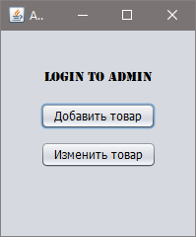

Рисунок 3 – Меню администратора

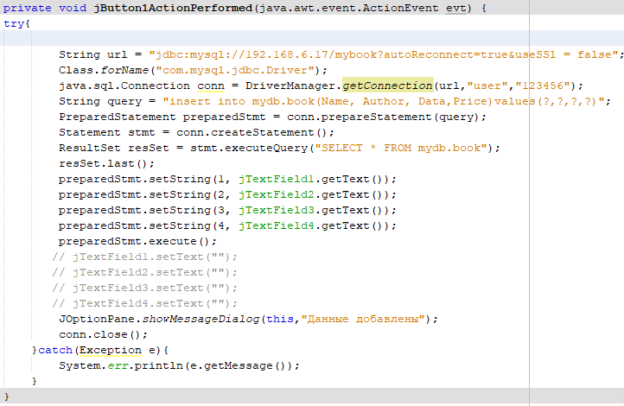

Рисунок 4 – Код добавления товара

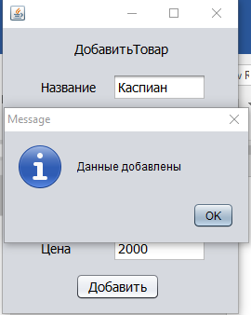

Рисунок 5 – Работа программы

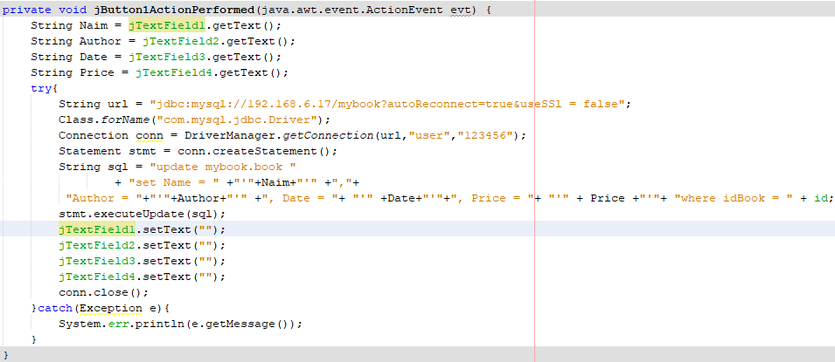

Рисунок 6 – Код изменения товара

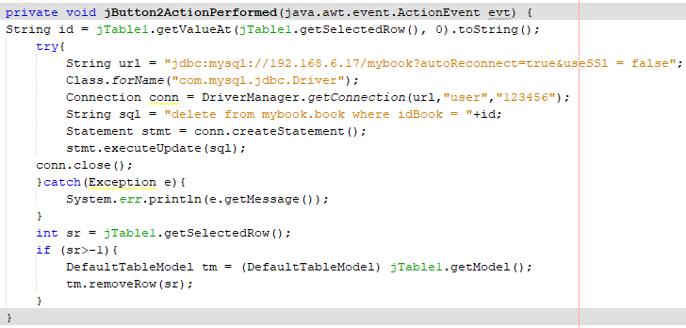

Рисунок 7 – Код удаление товара

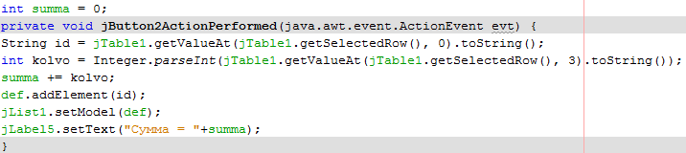

Рисунок 8 – Код добавления товара в корзину

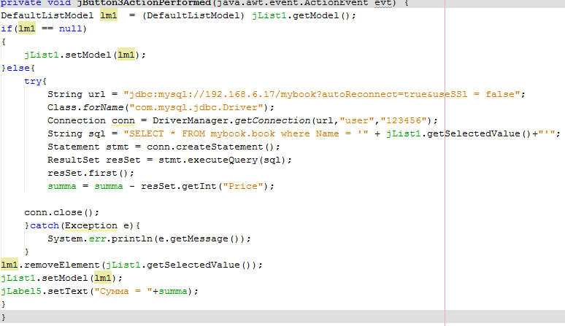

Рисунок 9 – Код удаления товара из корзины

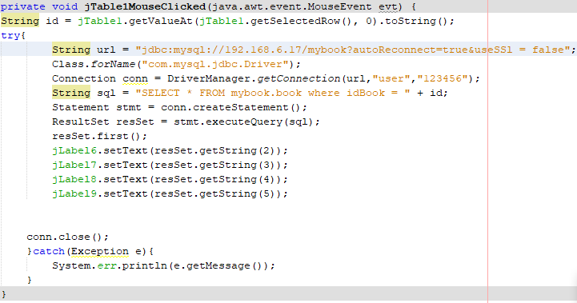

Рисунок 10 – Код выбора товара

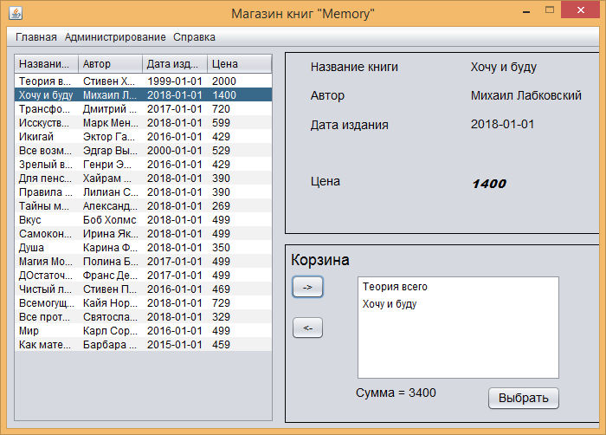

Рисунок 11 – Работа пользователя системы